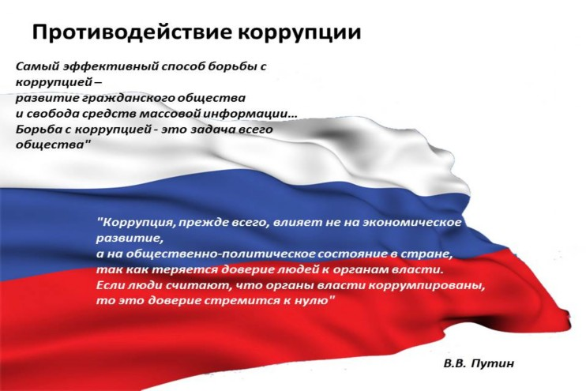

Противодействие коррупции

Понятия «коррупция» и «противодействие коррупции». Основные принципы противодействия коррупции.
ст.1 Федерального закона от 25 декабря 2008 г. № 273-ФЗ «О противодействии коррупции»
Коррупция
- злоупотребление служебным положением, дача взятки, получение взятки, злоупотребление полномочиями, коммерческий подкуп либо иное незаконное использование физическим лицом своего должностного положения вопреки законным интересам общества и государства в целях получения выгоды в виде денег, ценностей, иного имущества или услуг имущественного характера, иных имущественных прав для себя или для третьих лиц либо незаконное предоставление такой выгоды указанному лицу другими физическими лицами;
- совершение деяний, указанных в подпункте «а» настоящего пункта, от имени или в интересах юридического лица;
Противодействие коррупции
Деятельность федеральных органов государственной власти, органов государственной власти субъектов Российской Федерации, органов местного самоуправления, институтов гражданского общества, организаций и физических лиц в пределах их полномочий:
- по предупреждению коррупции, в том числе по выявлению и последующему устранению причин коррупции (профилактика коррупции);
- по выявлению, предупреждению, пресечению, раскрытию и расследованию коррупционных правонарушений (борьба с коррупцией);
- по минимизации и (или) ликвидации последствий коррупционных правонарушений.
ст.3 Федерального закона от 25 декабря 2008 г. № 273-ФЗ «О противодействии коррупции»
Противодействие коррупции в Российской Федерации основывается на следующих основных принципах:
- Признание, обеспечение и защита основных прав и свобод человека и гражданина;
- Законность;
- Публичность и открытость деятельности государственных органов и органов местного самоуправления;
- Неотвратимость ответственности за совершение коррупционных правонарушений;
- Комплексное использование политических, организационных, информационно-пропагандистских, социально-экономических, правовых, специальных и иных мер;
- Приоритетное применение мер по предупреждению коррупции;
- сотрудничество государства с институтами гражданского общества, международными организациями и физическими лицами.

ПЕРЕЧЕНЬ ССЫЛОК НА ПРАВОВЫЕ АКТЫ В СФЕРЕ

ПРОТИВОДЕЙСТВИЯ КОРРУПЦИИ
- Конвенция Организации Объединенных Наций против коррупции(принята в г. Нью-Йорке 31.10.2003 Резолюцией 58/4 на 51-ом пленарном заседании 58-ой сессии Генеральной Ассамблеи ООН) ратифицированаФедеральным законом от 08.03.2006 № 40-ФЗс заявлением.
- Конвенция об уголовной ответственности за коррупцию(заключена в г. Страсбурге 27.01.1999) ратифицирована Федеральным законом от 25.07.2006 № 125-ФЗ«О ратификации конвенции об уголовной отвественности за корупцию».
- Указ Президента РФ от 18.05.2009 № 557«Об утверждении перечня должностей федеральной государственной службы, при назначении на которые граждане и при замещении которых федеральные государственные служащие обязаны представлять сведения о своих доходах, об имуществе и обязательствах имущественного характера, а также сведения о доходах, об имуществе и обязательствах имущественного характера своих супруги (супруга) и несовершеннолетних детей».
- Указ Президента РФ от 18.05.2009 № 559«О представлении гражданами, претендующими на замещение должностей федеральной государственной службы, и федеральными государственными служащими сведений о доходах, об имуществе и обязательствах имущественного характера».
- Указ Президента РФ от 18.05.2009 № 561«Об утверждении порядка размещения сведений о доходах, об имуществе и обязательствах имущественного характера лиц, замещающих государственные должности Российской Федерации, федеральных государственных служащих и членов их семей на официальных сайтах федеральных государственных органов и государственных органов субъектов Российской Федерации и предоставления этих сведений общероссийским средствам массовой информации для опубликования».
- Указ Президента РФ от 21.09.2009 № 1065«О проверке достоверности и полноты сведений, представляемых гражданами, претендующими на замещение должностей федеральной государственной службы, и федеральными государственными служащими, и соблюдения федеральными государственными служащими требований к служебному поведению».
- Указ Президента РФ от 13.04.2010 № 460«О Национальной стратегии противодействия коррупции и Национальном плане противодействия коррупции на 2010 - 2011 годы».
- Указ Президента РФ от 01.07.2010 № 821«О комиссиях по соблюдению требований к служебному поведению федеральных государственных служащих и урегулированию конфликта интересов».
- Указ Президента РФ от 21.07.2010 № 925«О мерах по реализации отдельных положений Федерального закона «О противодействии коррупции».
- Указ Президента РФ от 18.12.2008 № 1799«О центральных органах Российской Федерации, ответственных за реализацию положений Конвенции Организации Объединенных Наций против коррупции, касающихся взаимной правовой помощи».
- Постановление Правительства РФ от 18.02.1998 № 216(ред. от 11.10.2001) «О внесении Изменений и дополнений в решения Правительства Российской Федерации в соответствии с Указом Президента Российской Федерации от 8 апреля 1997 г. № 305 «О первоочередных мерах по предотвращению коррупции и сокращению бюджетных расходов при организации закупки продукции для государственных нужд».
- Ведомственные правовые акты в сфере противодействия коррупции.
Настоящим Федеральным законом устанавливаются основные принципы противодействия коррупции, правовые и организационные основы предупреждения коррупции и борьбы с ней, минимизации и (или) ликвидации последствий коррупционных правонарушений.
- Статья 1. Основные понятия, используемые в настоящем Федеральном законе
- Статья 2. Правовая основа противодействия коррупции
- Статья 3. Основные принципы противодействия коррупции
- Статья 4. Международное сотрудничество Российской Федерации в области противодействия коррупции
- Статья 5. Организационные основы противодействия коррупции
- Статья 6. Меры по профилактике коррупции
- Статья 7. Основные направления деятельности государственных органов по повышению эффективности противодействия коррупции
- Статья 7.1. Запрет отдельным категориям лиц открывать и иметь счета (вклады), хранить наличные денежные средства и ценности в иностранных банках, расположенных за пределами территории Российской Федерации, владеть и (или) пользоваться иностранными финансовыми инструментами
- Статья 8. Представление сведений о доходах, об имуществе и обязательствах имущественного характера
- Статья 8.1. Представление сведений о расходах
- Статья 9. Обязанность государственных и муниципальных служащих уведомлять об обращениях в целях склонения к совершению коррупционных правонарушений
- Статья 10. Конфликт интересов
- Статья 11. Порядок предотвращения и урегулирования конфликта интересов
- Статья 11.1. Обязанности служащих Центрального банка Российской Федерации, работников, замещающих должности в государственных корпорациях, публично-правовых компаниях, иных организациях, создаваемых Российской Федерацией на основании федеральных законов, работников, замещающих отдельные должности на основании трудового договора в организациях, создаваемых для выполнения задач, поставленных перед федеральными государственными органами, лиц, замещающих должности финансового уполномоченного, руководителя службы обеспечения деятельности финансового уполномоченного
- Статья 12. Ограничения, налагаемые на гражданина, замещавшего должность государственной или муниципальной службы, при заключении им трудового или гражданско-правового договора
- Статья 12.1. Ограничения и обязанности, налагаемые на лиц, замещающих государственные должности Российской Федерации, государственные должности субъектов Российской Федерации, муниципальные должности
- Статья 12.2. Ограничения и обязанности, налагаемые на работников, замещающих отдельные должности на основании трудового договора в организациях, создаваемых для выполнения задач, поставленных перед федеральными государственными органами
- Статья 12.3. Обязанность передачи ценных бумаг (долей участия, паев в уставных (складочных) капиталах организаций) в доверительное управление в целях предотвращения конфликта интересов
- Статья 12.4. Ограничения, запреты и обязанности, налагаемые на работников, замещающих должности в государственных корпорациях, публично-правовых компаниях, иных организациях, создаваемых Российской Федерацией на основании федеральных законов, работников, замещающих отдельные должности на основании трудового договора в организациях, создаваемых для выполнения задач, поставленных перед федеральными государственными органами
- Статья 12.5. Установление иных запретов, ограничений, обязательств и правил служебного поведения
- Статья 13. Ответственность физических лиц за коррупционные правонарушения
- Статья 13.1. Увольнение (освобождение от должности) лиц, замещающих государственные должности Российской Федерации, государственные должности субъектов Российской Федерации, муниципальные должности, в связи с утратой доверия
- Статья 13.2. Увольнение (освобождение от должности) лиц, замещающих (занимающих) должности в Центральном банке Российской Федерации, государственных корпорациях, публично-правовых компаниях, иных организациях, созданных Российской Федерацией на основании федеральных законов, в организациях, создаваемых для выполнения задач, поставленных перед федеральными государственными органами, должности финансового уполномоченного, руководителя службы обеспечения деятельности финансового уполномоченного, в связи с утратой доверия
- Статья 13.3. Обязанность организаций принимать меры по предупреждению коррупции
- Статья 13.4. Осуществление проверок уполномоченным подразделением Администрации Президента Российской Федерации
- Статья 14. Ответственность юридических лиц за коррупционные правонарушения
- Статья 15. Реестр лиц, уволенных в связи с утратой доверия

